МИНИСТЕРСТВО НАУКИ И ВЫСШЕГО ОБРАЗОВАНИЯ   
РОССИЙСКОЙ ФЕДЕРАЦИИ

ФЕДЕРАЛЬНОЕ ГОСУДАРСТВЕННОЕ БЮДЖЕТНОЕ ОБРАЗОВАТЕЛЬНОЕ  
УЧРЕЖДЕНИЕ ВЫСШЕГО ОБРАЗОВАНИЯ   
«РЯЗАНСКИЙ ГОСУДАРСТВЕННЫЙ РАДИОТЕХНИЧЕСКИЙ УНИВЕРСИТЕТ   
ИМЕНИ В.Ф. УТКИНА»

|  |  |  |
| --- | --- | --- |
|  |  |  |
|  |  |  |
|  |  |  |
|  |  |  |

**МЕТОДИЧЕСКОЕ ОБЕСПЕЧЕНИЕ ДИСЦИПЛИНЫ**

**«Педагогическая практика»**

Специальность

54.05.03 "Графика"

Уровень подготовки

специалитет

Формы обучения – очно-заочная

Рязань

# Методические указания для обучающихся по освоению дисциплины

## Постановка задачи и индивидуальное задание

Во время педагогической практики студенту необходимо:

Изучить:

- структуру и содержание учебных программ по изобразительному искусству;

- структуру и содержание планирования различных типов уроков по предмету,

методику их подготовки и проведения;

- методы обучения учащихся изобразительной деятельности.

- основу профессиональной педагогики; требования к оснащению и оборудованию

учебных кабинетов;

Овладеть:

- умением наблюдать за учебно-воспитательной деятельностью педагога

изобразительного искусства, осуществлять её анализ;

- умением выделять этапы организации учебно-познавательной деятельности учащихся по овладению содержанием изучаемого материала;

- использованием разнообразных приемов, методов и средств обучения.

По итогам практики:

- подготовить и защитить отчет по педагогической практике.

Задание на педагогическую практику руководитель практики формирует согласно тематическому плану.

Задание содержит следующие пункты:

- обязательное посещение уроков изобразительного искусства либо в общеобразовательной школе, либо в художественной школе, либо в колледже искусств или художественном училище;

- участие в анализе уроков, работа по формированию собственной профессиональной культуры;

- методическая самостоятельная работа (участие в работе педагогических советов, методических объединений): во время прохождения практики студенты занимаются изучением контингента учащихся; определением их уровня развития; выявлением общих и художественных способностей, мотивов общения и деятельности. Организация общения и жизнедеятельности отдельной индивидуальности, коллектива класса, изобразительного кружка и т.д. Организация индивидуальной и коллективной художественной деятельности детей и подростков;

- ведение дневника практики, в котором студент отображает содержание и характер работы по дням и часам;

- выполнение отчетной документации по темам практики.

Отчет по практике должен содержать краткую структурированную информацию по каждой пройденной теме.

## Тематический план практики

В структурном отношении программа музейной практике представлена следующими темами:

Тема 1. Педагогическая практика: особенности и содержание работы

Изучение рабочего плана прохождения педагогической практики. Определение сроков, целей и задач работы. Знакомство с профильной документацией образовательного учреждения, в котором проходит практика. Прикрепление практикантов к педагогам-предметникам. Знакомство с контингентом учащихся.

Используемая литература: 1,2,3,4,5,6.

Тема 2. Теоретические основы и методики преподавания ИЗО-дисциплин.

Вариативные методики обучения дисциплинам изобразительного цикла. Правила разработки образовательных программ в области изобразительного искусства. Традиционные и инновационные подходы к процессу профессионального обучения предметам изобразительного цикла. Дидактические принципы обучения. Профессиональная терминология.

Используемая литература: 1,2,3,4,5,6.

Тема 3. Практические основы преподавания ИЗО-дисциплин.

Урок как системный подход: цели, задачи, результат. Структурный анализ урока. Принципы оценки работ учащихся. Особенности преподавания дисциплин изобразительного цикла. Основы обучения рисунку. Основы обучения живописи. Основы обучения декоративно-прикладному искусству.

Используемая литература: 1,2,3,4,5,6.

*4.* Подведение итогов практики.

В таблице (Таблица 3) приведен тематический план по очной и очно-заочной формах обучения. В таблице (Таблица 4) приведены виды практических работ по дисциплине.

Таблица 3 — Тематический план. Очная и очно-заочная формы обучения

| № п/п | Тема | Часов | | |
| --- | --- | --- | --- | --- |
| Всего | Контактная работа | Самостоятельная  работа |
| 1 | Педагогическая практика: особенности и содержание работы | 32 | 32 | 0 |
| 2 | Теоретические основы и методики преподавания ИЗО-дисциплин | 70 | 70 | 0 |
| 3 | Практические основы преподавания ИЗО-дисциплин | 70 | 70 | 0 |
| 4 | Подведение итогов практики | 8 | 8 | 0 |
|  | Всего: | 180 | 180 | 0 |

Таблица 4 — Виды и содержание работ

| № п/п | Тема | Наименование  и содержание работы | Трудоемкость, часов | |
| --- | --- | --- | --- | --- |
| Очная | Очно-заочная |
| 1 | **Педагогическая практика: особенности и содержание работы.**  Изучение рабочего плана прохождения педагогической практики. Определение сроков, целей и задач работы. Знакомство с профильной документацией образовательного учреждения, в котором проходит практика. Прикрепление практикантов к педагогам-предметникам. Знакомство с контингентом учащихся. | Составление дневника практики, определение сроков работы по темам. | 32 | 32 |
| 2 | **Теоретические основы и методики преподавания ИЗО-дисциплин.**  Вариативные методики обучения дисциплинам изобразительного цикла. Правила разработки образовательных программ в области изобразительного искусства. Традиционные и инновационные подходы к процессу профессионального обучения предметам изобразительного цикла. Дидактические принципы обучения. Профессиональная терминология. | Посещение занятий педагогов-предметников, изучение методики проведения уроков в соответствии с программой «Изобразительное искусство». Анализ уроков образовательного учреждения, в котором проходит практика. Анализ деятельности педагогов. Составление отчетной документации. | 70 | 70 |
| 3 | **Практические основы преподавания ИЗО-дисциплин.**  Урок как системный подход: цели, задачи, результат. Структурный анализ урока. Принципы оценки работ учащихся. Особенности преподавания дисциплин изобразительного цикла. Основы обучения рисунку. Основы обучения живописи. Основы обучения декоративно-прикладному искусству. | Проведение уроков по изобразительному искусству. Ведение плана-конспекта урока. Составление отчетной документации. | 70 | 70 |
| 4 | **Подведение итогов практики.** | Защита отчетной документации. Дневник практики. | 8 | 8 |
| **Итого:** | | | **180** | **180** |

# Методические указания для обучающихся

Успешное прохождение практики предполагает активное, творческое участие студента на всех этапах ее освоения путем планомерной, повседневной работы. Студентам необходимо ознакомиться:

* с содержанием рабочей программы практики;
* с целями и задачами практики, ее связями с другими дисциплинами образовательной программы;
* методическими разработками по данной дисциплине, имеющимися на сайтах библиотеки РГРТУ;
* с графиком консультаций руководителя практики;
* перед началом практики получить на кафедре дневник практики;
* явится на собрание студентов курса для ознакомление с общими вопросами прохождения практики;
* пройти собеседование с руководителем практики от ВУЗа и конкретизировать вопросы, требующие проработки во время прохождения практики.

Во время практики в дневнике практики студент обязан систематически фиксировать виды выполняемых работ. В случае необходимости руководитель практики от ВУЗа заносит в дневник свои замечания и указания по ходу практики.

В конце практики студент составляет отчет, который должен содержать 15-20 листов формата А4 в машинописной форме.

В отчете должны быть кратко описаны:

* результаты работы по каждой теме практики;
* структурирован материал по урокам, которые посетил и провел практикант;
* к отчету прилагаются презентации и фотоматериалы (сдаются в электронном виде).

Отчет по практике и дневник практики являются основными документами, подтверждающими выполнение программы практики.

Текущий контроль осуществляется путем выставления оценок за выполнение всех этапов прохождения практики.

По окончанию прохождения практики студент предоставляет дневник практики с индивидуальным планом-графиком, отчет о проделанной работе, учебно-творческие работы, эскизы (по учебной практике). По результатам аттестации выставляется дифференцированный зачёт, предусматривающий защиту отчета руководители практики от ВУЗа.

# Теоретические основы и методики преподавания ИЗО-дисциплин

Целью курса дисциплин «Рисунок» и «Живопись» является формирование особого конструкивно-пространственного представления о предметах видимого мира для изображения их на плоскости. Будущие художники анимации и компьютерной графики должны свободно владеть техникой рисунка и живописи.

Основными задачими дисциплин, будь то рисунок или живопись являются:

* научить теоретическим и практическим основам академическому рисунку и живописи, композиции, технологии и техники их выполнения;
* научить изображать поставленные объекты во взаимосвязи с пространством, окружающей средой, освещением;
* сформировать у обучающихся навыки цельного виденья натуры, умения передачи реалистичного изображения натуры на плоскости путем передачи зрительных образов посредством нанесения штрихов карандашом или красками на какую-либо поверхность.

1.1 Посещение занятий по рисунку

Главным объектом изучения на 1 курсе является натюрморт. Натюрморт дает возможность выявить уровень подготовки студентов и подготовить их для решения более сложных задач. На этом этапе основное внимание обращается на изучение таких этапов, как особенности восприятия трехмерного пространства и принципы передачи его на плоском листе бумаги, дается понятие воздушной и линейной перспективы.

Натюрморт составляется из простых геометрических тел. Гипс дает возможность выразительно проследить все тонкости тоновых отношений. Рисование групп геометрических тел является важным этапом, позволяющим студентам приобрести необходимые теоретические знания и практические навыки для последующих, более сложных работ.

При посещении занятий по дисциплине «Рисунок» у Корсакова В.В. первым делом он ставит задачу перед студентами это научиться правильно видеть объемную фигуру и вести работу поэтапно.

Для урока был поставлен натюрморт, который представлен на рисунке 1. Он состоит из простых геометрических предметов: шестигранник и пирамида.

Перед тем как приступить к выполнению работы, преподаватель объясняет наглядно с чего необходимо начать, какие цели и задачи должны быть выполнены (рисунок 2).

Первым делом студенты натягивают ватман на планшет и устанавливают его на мольберт. Любую геометрическую фигуру необходимо начинать строить с ее плана. В начале работы делается набросок в углу холста будущего рисунка, затем расчертив холст линиями 3х3, эскиз переносится на лист А3 и больше. Построение всегда начинается от ближайшей к нам точке.

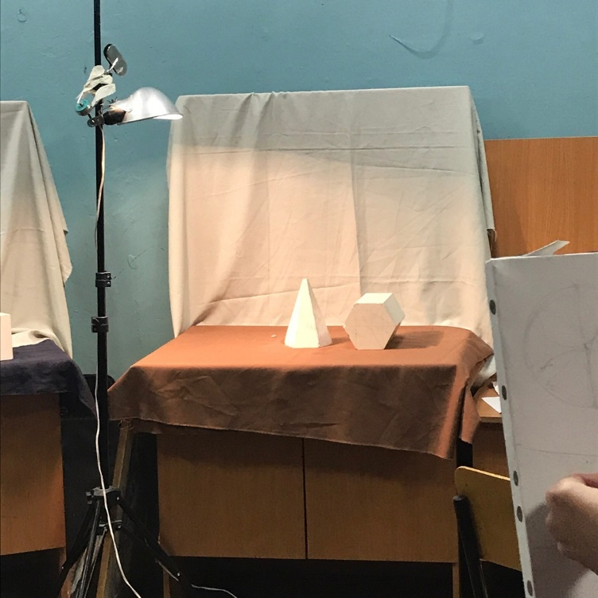

Рис.1. Постановка по дисциплине «Рисунок» для 1 курса «Натюрморт из 2 гипсовых геометрических тел»

Особенность изображения группы предметов, отличии их рисования по отдельности, заключается во взаимосвязи предметов, состоящих в группе.

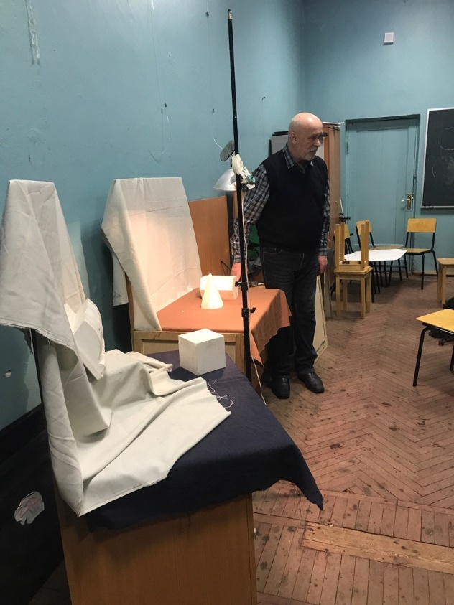

Рис.2. Преподаватель поясняет задание

По словам Виктора Васильевича, основные проблемы связанны с геометрией. Изображения не линейны, т.е. они связанны очень с симметричными формами. Для построения рисунка необходимо знать основы перспективы, та как рисунок начинают с композиционного размещения изображаемых предметов на листе бумаги. По своим размерам рисунок не должен быть слишком крупным, но и не слишком мелким. Желательно, чтобы изображение заняло около 2/3 площади в середине листа.

«Мое кредо в том, чтобы научить студента последовательно вести работу. Не надо перескакивать с первой ступеньки на третью, т.е. нужно вести работу последовательно. От общего к частному, решая на каждом этапе определенные изобразительные задачи. Если по этому пути идти, то результат гарантирован. По мере талантливости студентов и усидчивости» - говорит Корсаков В.В.

Таким образом, первое что необходимо сделать, это скомпоновать объекты на листе. Соотнесение предметов друг с другом и наметить их легкими линиями. После чего идет перспективное построение объемных тел с учетом линии горизонта. Так как от ее положения будет завесить направление граней геометрических форм, уходящих в ту или иную точку схода, расположенную на линии горизонта.

Работа над рисунком натюрморта из геометрических тел требует точности построения всех форм. «Потом раскрываем тени и падающие тени, и чуть тон, у кого хватит сил дальше продолжать тональное решение, но в основе конструирование», говорит Виктор Васильевич.

Знание построения геометрических тел является основой для изучения принципов построения всех форм. И студент должен в совершенстве знать построение геометрических форм.

Рисуя геометрическое тело, нельзя ограничиваться только его внешним контуром: нужно не срисовывать, а строить геометрическую форму, предварительно уяснив основной принцип объемного построения.

После теоретических знаний, студенты приступают к выполнению задач на практике (рисунок 3).

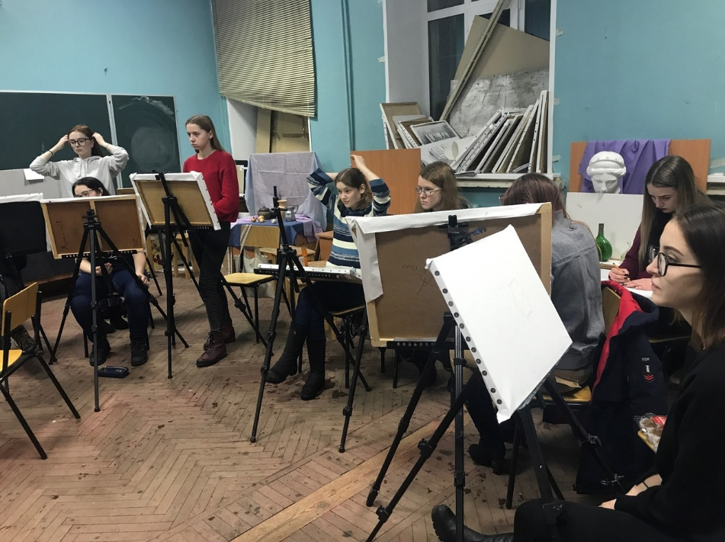

Рис.3. Рабочее пространство студентов 1 курса

При выполнении работы на промежуточных этапах необходимо отставлять планшет и смотреть издалека на получившуюся работу. Это поможет выявить ошибки на ранних этапах и не допустить их в дальнейшем. Рассмотрим ошибки на примерах трех студенток 1 курса.

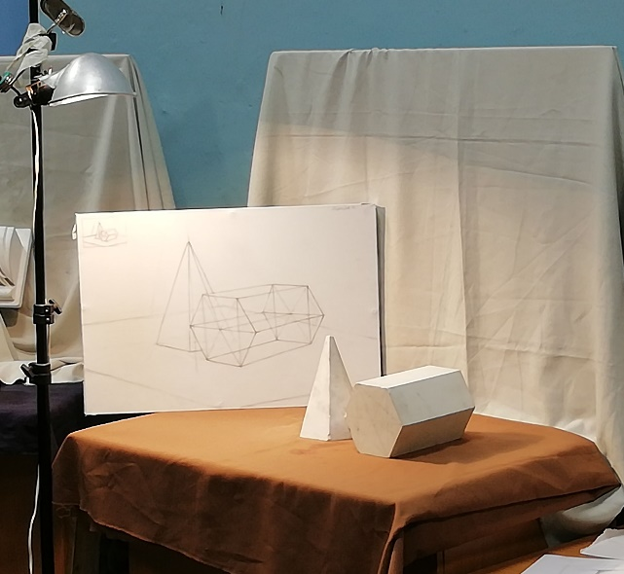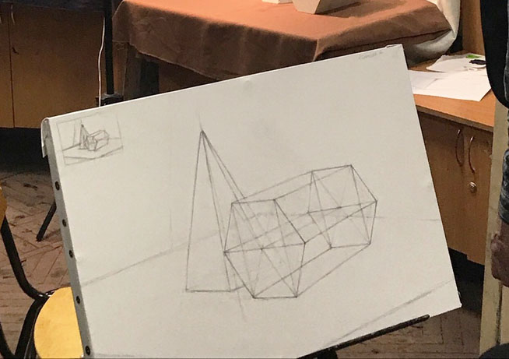

Рис.4. Работа одной из студенток 1 курса

В данной работе хорошо выполнено построение геометрических фигур, но присутствует сильная перспектива. Также формы слишком сжаты, в реальности эти фигура шире, поэтому необходимо перетащить вертикали таким образом, чтобы сделать рисунок максимально точным.

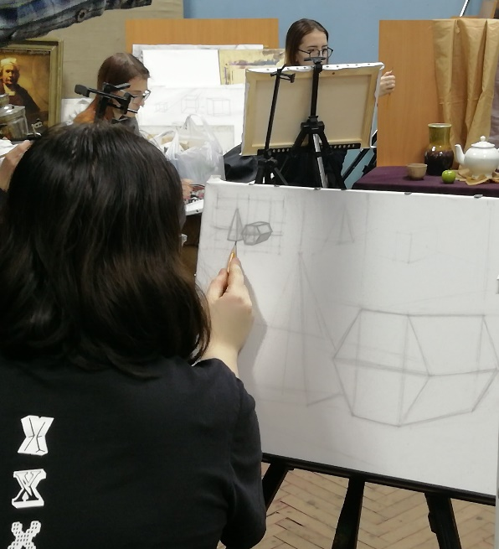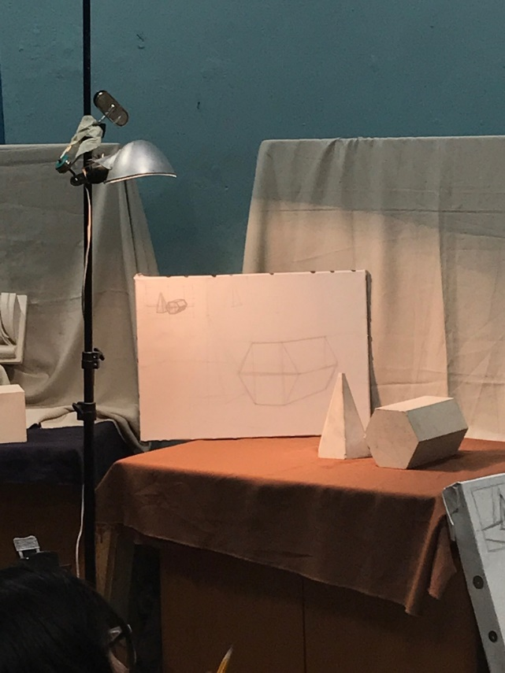

Рис.5. Работа одной из студенток 1 курса

У данной студентке ошибка в том, что она начала построение геометрических форм с шестигранника, а не с композиции в целом. Вот что говорит Виктор Васильевич: «Некоторые берут и пытаются сделать один предмет от начала и до конца. Это неправильно, пусть и не до конца точно, но надо наметить общую композицию. Сначала переносим форму, потом выстраиваем пропорции т.е. всю фигуру из 2 фигур надо делать сразу. На первом этапе необходимо увидеть всю композицию. Даже край стола тоже нужен, чтобы усилить перспективу. Потом вернетесь к точным построениям».

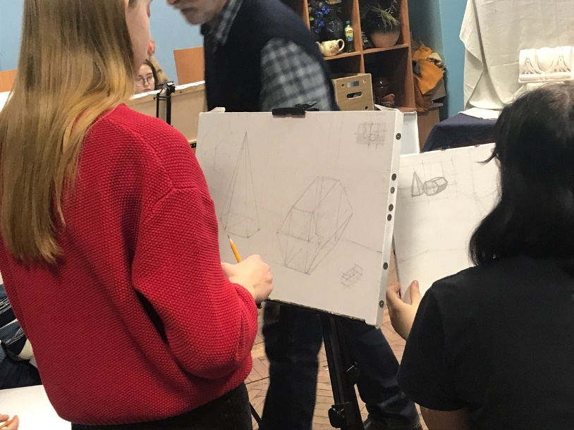

Рис.6. Работа одной из студенток 1 курса

Обсудим последнюю работу. Студентка рисует стоя – это очень хорошо, мало кто на 1 курсе пробует рисовать с такой позиции, но тем не менее на рисунке присутствуют ошибки. Есть сильное раскрытие перспективы у шестигранника и если встать на ее место, то шестигранник лежит более спокойно, поэтому нужно опустить его.

1.2 Посещение занятий по живописи

Затем рассмотрим занятия у Баукова В.А. по дисциплине «Живопись».

Художественная образность в живописи не достигается прямым зрительно достоверным изображением предметов и объектов природы. Создавая картину, художник, конечно, опирается на натуру, исходит из нее как в общем замысле, так и в формах выражения. Однако по содержанию картина является итогом многих наблюдений и размышлений. Ее созданию предшествуют наброски, зарисовки, этюды, эскизы, в которых художник не просто фиксирует отдельные явления, а собирает материал, ищет основу композиции и колорита картины. Следовательно, произведения живописи создаются на основе социального и профессионального опыта: образного мышления, воображения, наблюдательности, умения живописными средствами правдиво воспроизводить натуру, передавать ее конструктивные, объемные, материальные, пространственные, тонально-колористические качества. Без единства этих составных элементов творческого процесса и профессионального мастерства полноценные художественные произведения живописи создать невозможно, к какому бы жанру мы не обратились.

Произведения живописи создаются красками (акварельными, гуашевыми, темперными, масляными и пр.), которые наносятся на поверхность бумаги, картона, холста или какой-либо другой плоскости.

На начальном этапе изучения дисциплины материалом для живописной работы могут служить акварельные, гуашевые, либо темперные краски. Работы выполняются на бумаге, размер которой не должен превышать натуральной величины объекта изображения, условный стандартный размер листа - А2.

Главным объектом изучения на начальном этапе является натюрморт - один из жанров изобразительного искусства, посвященный воспроизведению различных предметов, в том числе предметов быта, фруктов, овощей, цветов и т.п. Натюрморт даёт возможность более быстро выявить уровень подготовки студентов и, в дальнейшем, подготовить их для решения более сложных задач. Однако, к решению натюрмортов, как и к самой дисциплине, не следует подходить догматически. Задания по живописи несомненно потребуют творческого подхода в работе.

Основными задачами, которые ставит на своих занятиях Валерий Александрович, являются:

1. скомпоновать
2. соблюсти пропорции
3. передать пространство

Эти задачи соблюдаются при любом рисунке: при изображении человека, при создании картины, и при рисовании простейших фигур. Одни и те же задачи, основные.

На занятиях Валерия Александровича стоят две постановки, так как в аудитории занимаются студенты 1 и 2 курсов. Данные натюрморты представлены на рисунках 7 и 11.

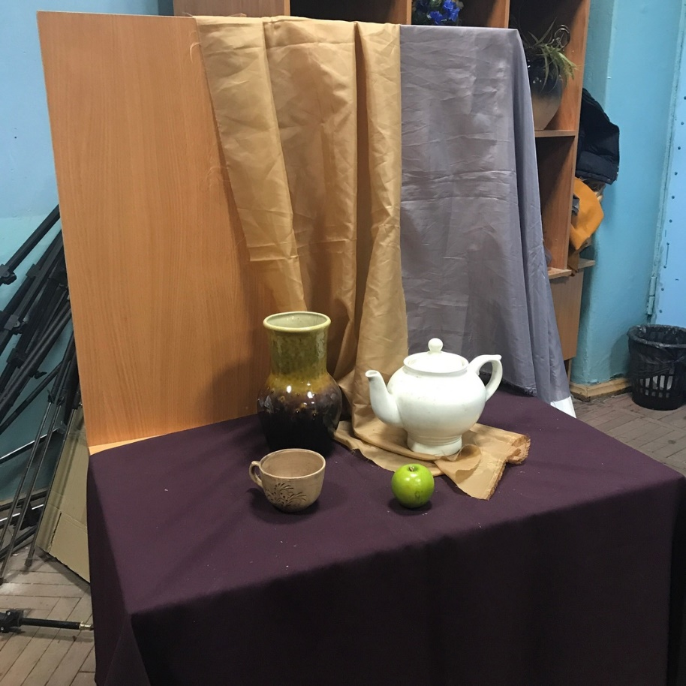

Рис.7. Постановка по дисциплине «Живопись» для 1 курса «Натюрморт из предметов быта»

Постановки с тремя-четырьмя предметами относятся к простым и состоят из несложных по форме вещей и драпировок с ясными цветовыми характеристиками. Это классические простые учебные постановки, составленные на основе родственных и родственно-контрастных цветовых отношений. Контрастность по светлоте - обязательное их качество. Очень светлые или очень темные постановки на этом этапе работы не нужны.

Методика исполнения работы едина для всех натюрмортных постановок:

1. композиционный поиск в карандаше и работа над форэскизом;
2. исполнение живописного натюрморта соответственно принципам и

правилам поэтапной работы с натуры, при неудаче натюрморт

повторяется.

Затем рассмотрим организацию урока.

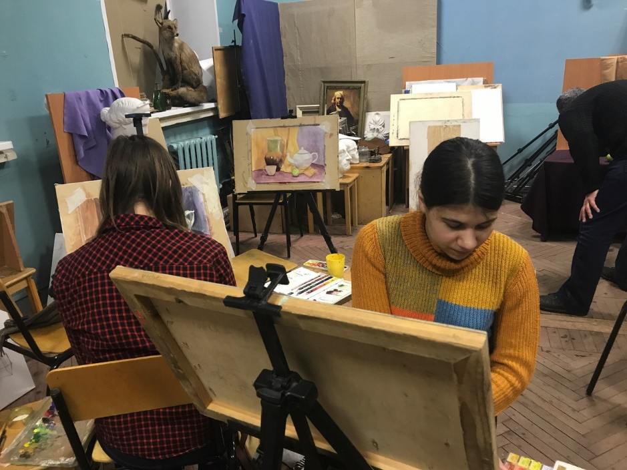

Рис.8. Студенты на занятии по дисциплине «Живопись»

Проанализируем работы студентов, полученных в итоге посещения нескольких занятий по данной дисциплине. На рисунке 9 показан пример решения натюрморта данного задания. Данная работа выполнена акварелью.

Акварель представляет собой живопись водяными прозрачными красками, наносимыми тонкими слоями на картон или бумагу белого цвета, которые, просвечивая, выполняют роль белил. Особенностью акварельной живописи является прозрачность применяемых водяных красок, их легкая смываемость с основания, возможность получения интенсивных, ярких цветов. Акварель привлекала художников разных стран и эпох возможностью передавать тончайшие нюансы цвета и тона натуры, в частности световоздушной среды.

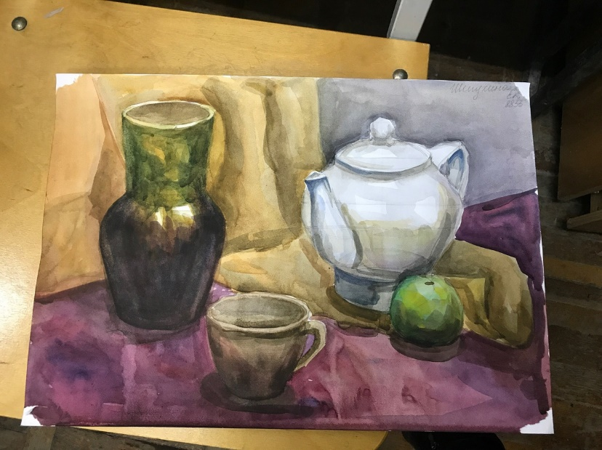

Рис.9. Работа студентки 1 курса по дисциплине «Живопись»

Вторая работа показана на рисунке 10. Эта работа выполнена при помощи акрила. Акриловые краски сделаны на водной основе и не требуют каких-то специальных разбавителей. Они одновременно обладают свойствами акварели и масла. На примерах этих двух работ видно, какие сочные и яркие цвета могут быть достигнуты за счет этих двух инструментов. Тем не менее, рисунок, выполненный акварелью, имеет более размытую фактуру, а цвета сложнее передать в их естественном видении.

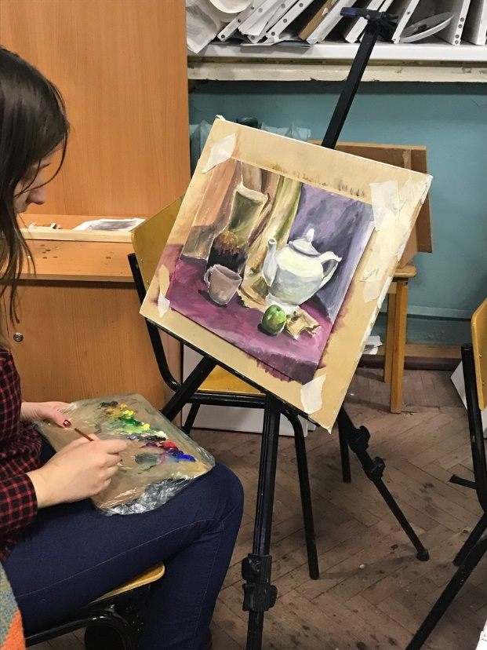

Рис.10. Работа студентки 1 курса по дисциплине «Живопись»

Далее разберем другой натюрморт, над которым также работают студенты. Он представлен на рисунке 11 и также состоит из предметов быта.

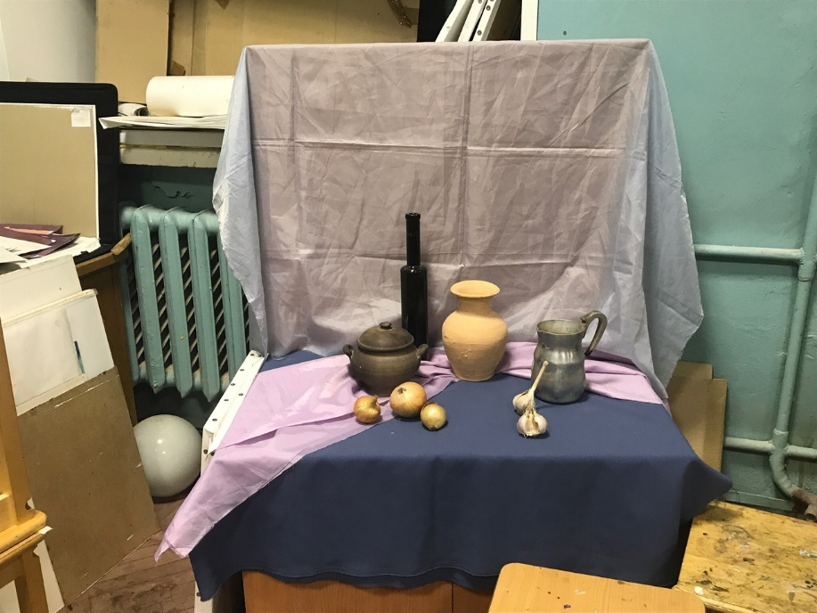

Рис.11. Постановка по дисциплине «Живопись» для 1 курса «Натюрморт из предметов быта»

На рисунке 12 студенткой скомпонована интересная вертикальная композиция. От компоновки очень многое зависит, особенно насколько динамичным рисунок будет смотреться в конце.

Компоновка или композиция в живописи — это такое расположение элементов изображения на картинной плоскости, которое позволяет с наибольшей полнотой и силой выразить замысел. Чтобы привлечь внимание зрителя, художник старается найти сильные и выразительные средства изображения. В любой картине стремятся построить композицию, показав объект в наиболее выразительной форме. Все лишнее отбрасывается, оставляется только то, что необходимо, второстепенное подчиняется главному. Действуют все элементы композиционного построения, самые разнообразные изобразительные средства: формат холста, точка зрения, высота горизонта, характер освещения, место композиционного центра и т.д.. Все влияет на силу эмоционального воздействия картины.

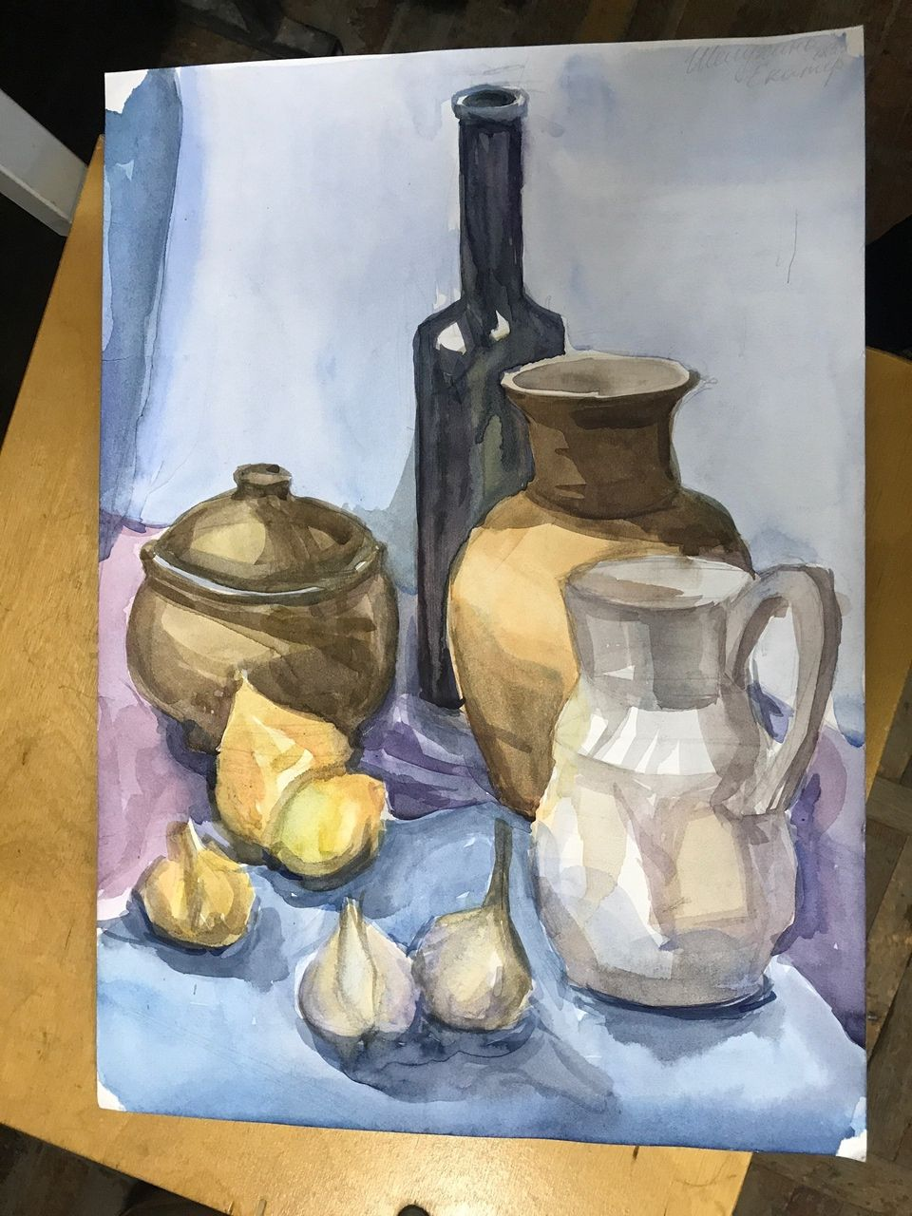

Рис.12. Работа студентки 1 курса по дисциплине «Живопись»

На рисунке 13 показан пример решения натюрморта данного задания, в процессе работы с использованием гуаши. Гуашевые краски в противоположность акварельным, лишены прозрачности и обладают кроющей способностью, характерной для клеевых красок. При изготовлении гуашевых красок применяют те же красящие вещества, что и при изготовлении акварели. Большую роль в гуашевой живописи играют белила, применяемые не только в чистом виде, но и в качестве добавок в разных количествах. Именно поэтому гуашевые краски после высыхания имеют белесоватый вид.

На двух этих рисунках видно, как выбор композиции влияет на работу в целом, и как на первом примере рисунок выглядит более динамичным, чем второй. Также можно заметить разницу гуаши и акварели. Гуашь становится блеклой после высыхания, но зато она хорошо смешивается и ей проще передавать цвета.

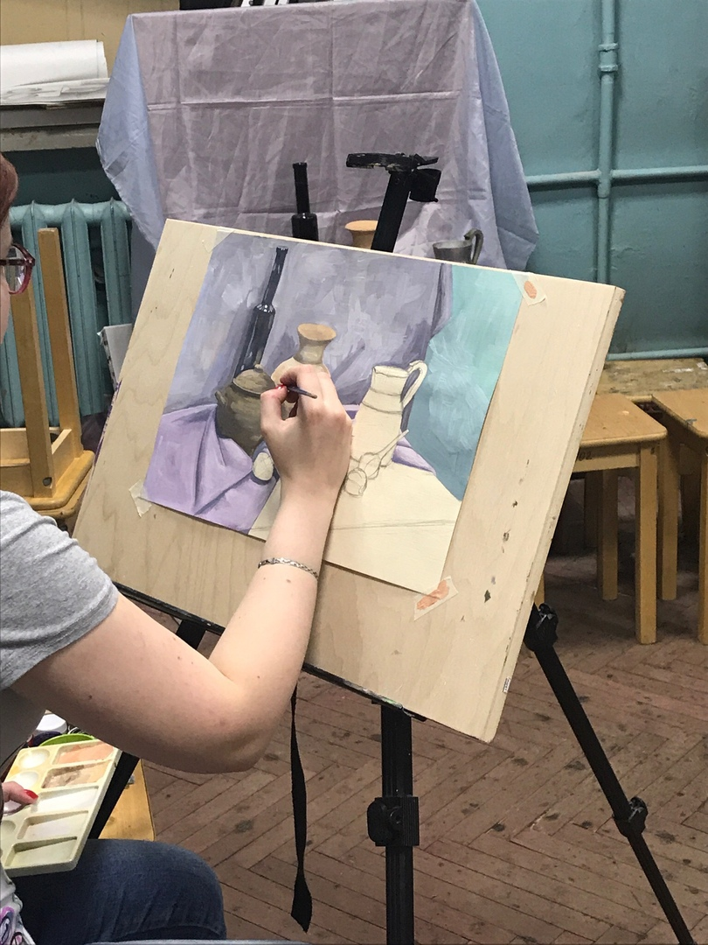

Рис.13. Работа студентки 1 курса по дисциплине «Живопись»

Таким образом, при посещении нескольких занятий по дисциплине «Рисунок» и «Живопись» у преподавателя Корсакова В.В. и Баукова В.А., были рассмотрены их методы проведения урока. А также на примерах работ студентов показаны распространённые ошибки при построении рисунка и виды красок, которыми чаще всего пользуются студенты на занятиях по живописи. Полученная информация будет использована в дальнейшем, при составлении собственного урока.

2. Практические основы преподавания ИЗО-дисциплин

2.1 Проведение занятия по дисциплине «Рисунок» по теме «Светотеневой рисунок гипсового растительного орнамента»

На основе полученной информации при посещении занятий преподавателей был разработан и проведен свой собственный урок.

**Тема урока:** «Светотеневой рисунок гипсового растительного орнамента».

**Тип урока:** комбинированный.

**Цели урока:**

*образовательная: изучить основные этапы построения гипсового растительного орнамента на плоскости*

*развивающая: развить точность в передаче натуры*

*воспитывающая: сформировать конструктивно-пространственное представление о предметах видимого мира и их изображение на плоскости*

**Задачи урока:**

1. сформировать навыки цельного виденья натуры;
2. научить передачи реалистичного изображения натуры на плоскости путем передачи зрительных образов посредством нанесения штрихов карандашом.

**Оборудование:** для учителя – постановка с элементом архитектурного фриза формой трилистника, наглядные пособия, необходимая методическая литература; для учеников – планшет с натянутым на него листом ватмана, мольберт, карандаши разной твердости, ластики, нож для затоочки карандашей.

**Методы:** беседа, демонстрация, объяснение, разъяснение, инструктаж, упражнение.

**Ход урока:**

1. организационный момент – 10 минут,
2. объяснение новой темы и актуализация занятия – 20 минут,
3. практическая часть – 130 минут,
4. обсуждение и подведение итогов – 20 минут.

**Этапы урока.**

**1 этап. Объяснение задания.**

**Организационный момент.**

Здравствуйте! Сегодня мы с вами поговорим о светотеневом рисунке гипсового растительного орнамента. Для начала необходимо закрепить лист на планшете, чтобы рисунок располагался перпендикулярно к направлению взгляда. Чтобы видеть весь рисунок целиком, необходимо отодвинуть планшет на расстояние вытянутой руки.

**Объяснение новой темы.**

В основе всех видов изобразительного искусства, в том числе и графики, лежит рисунок. Он необходим на стадии эскиза иди, когда выполняются быстрые зарисовки основной идеи будущего проекта, поэтому рисунок предваряет любое графическое изображение. Кроме того, его роль огромна и при окончательной подаче проекта. Рисование с натуры – это наиболее эффективный метод овладения изобразительной грамотой, выявляющий закономерности строения формы.

Орнаменты предназначены для украшения архитектурных сооружений, прикладного искусства, предметов быта. Основу орнамента составляет прямая плоская или кривая объемная плита, на которую наносится рисунок орнамента из геометрических фигур или из элементов растительного мира (рисунок 14). Все элементы орнамента, формы листьев и цветов так или иначе подвержены стилизации, благодаря чему четко просматривается его структура. Наряду с простыми используются ритмически сложные орнаменты, в которых прослеживаются волнообразные движения со спиральными завитками. Такие орнаменты часто встречаются на капителях, антаблементах, базах и гипсовых розетках.

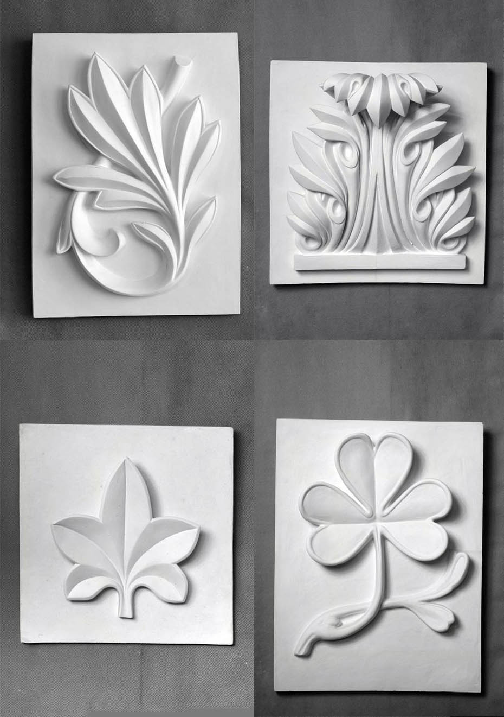

Рис.14. Разновидность гипсовых орнаментов

Рисование с натуры орнаментов не только дает возможность ознакомиться с разнообразием их форм, но и ставит перед студентами все более сложные задачи, требующие дальнейшего совершенствования навыков в рисунке.

Благодаря стилизации, четкой структуре и рельефности форм листьев и цветов орнамента гипсовые розетки, капители и различные детали архитектурных обломов представляют собой хорошую учебную модель для изучения формы и рисования с натуры.

Для начала необходимо начать изучение с простого и ясного орнамента, поэтому была выбрана фигура трилистника (рис.15). Любой орнамент в гипсовой розетке или его размещение на каком-либо предмете (мебель, посуда, оружие) определяет его общую композицию, размер и взаимосвязь элементов. Поэтому, прежде чем перейти к изображению розетки, нужно ее изучить со всех сторон, анализируя высоту рельефа на отдельных участках. Особое внимание необходимо обратить на освещенность орнамента.

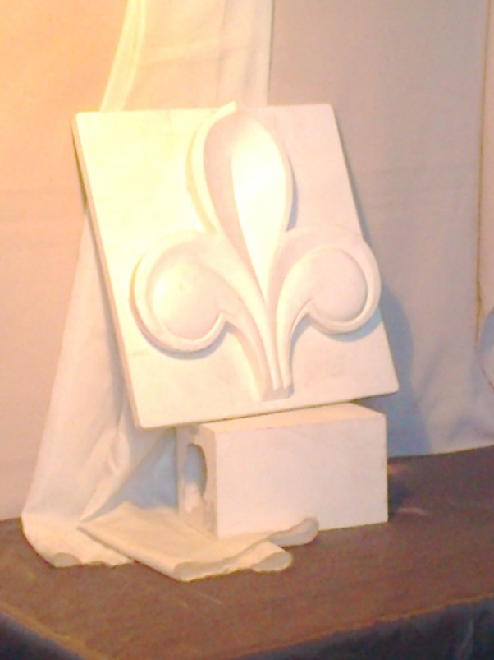

Рис.15. Постановка для урока «Светотеневой рисунок гипсового растительного орнамента»

Рисование орнамента требует точной прорисовки осей симметрии, которые являются важнейшей частью построения, так как в основе любого орнамента или групп его элементов лежат осевые симметрии. Это легко проследить на примерах простого орнамента, где одни и те же элементы располагаются относительно оси симметрично на равном удалении, т.е. повторяются.

**Актуализация выбранной темы.**

Работа над данной постановкой поможет в дальнейшем студентам работать с более сложными фигурами гипсового орнамента, капителей, гипсовых масок животных или людей.

**2 этап: практическая часть.**

В целом, порядок выполнения практической работы можно разбить на несколько стадий. Первая стадия рисования орнамента начинается с размещения изображения на листе.

Для начала необходимо напомнить, что рука рисовальщика должна свободно двигаться, не загораживая рисунок, поэтому держать карандаш необходимо как на рисунке 16.

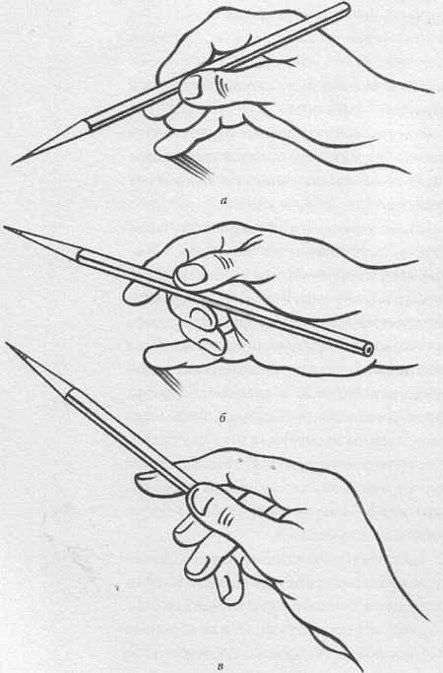

Рис.16. При работе должна двигаться только кисть

Вначале весь рисунок выполняют легкими линиями, используя вспомогательные линии для построения предметов на плоскости и в перспективном сокращении. На первом этапе очень важно правильно определиться с пропорциями предметов. Пропорции в рисовании – это соразмерность на изображении частей предметов между собой и части предмета к целому. Чувство пропорций – одно из важных качеств, необходимых в процессе рисования. Чем точнее определены пропорции предмета на рисунке, тем большего сходства с натурой достигает его изображение. Сравнивают высоту предмета с шириной, определяют, что в предмет больше – высота или ширина, определяют, насколько высота больше ширины или сколько раз ширина предмета уложится в его высоте. Для этого, смотря на предмет, следует мысленно наложить ширину предмета на его высоту. Это можно выполнить или на глаз, или визированием, использую карандаш, как показано на рис. 17. При этом рука рисующего должна быть вытянута, не согнута в локте. Определив эти соотношения в натуре, отмечают их на бумаге.

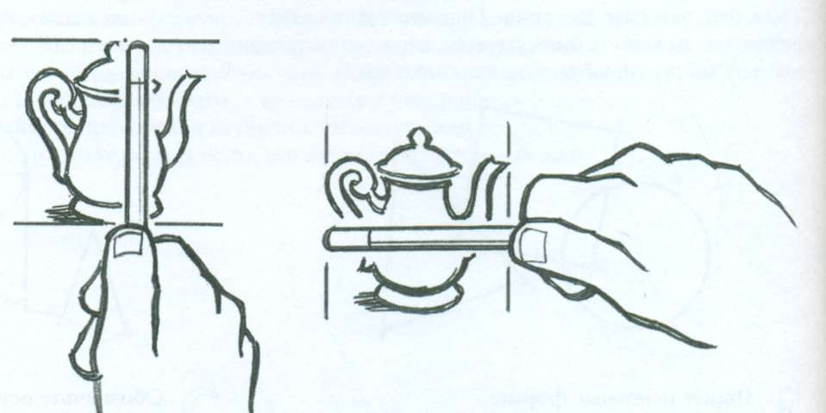

Рис.17. Определение пропорций визированием

Рисунок ведется от общего вида орнамента к прорисовки мелких элементов. При этом работать нужно по всей площади листа. Недопустимо прорисовывать полностью отдельные части орнамента. Это может привести к ошибкам компоновки и к искажению пропорций. Для начала делаем эскиз (рис. 18а) будущего рисунка в углу планшета, чтобы понять его цветовой контраст.

На втором этапе, после выполнения эскиза компоновки намечаем основные пропорции плинта – основание гипсовой доски (рис. 18б), к которой прикреплен орнамент, проводим линию горизонта, определяем угол наклона предметной плоскости по отношению к плоскости фона.

В работе над построением общей формы орнамента важно правильно определить его основные пропорции - отношение длины к высоте, а также толщину объема самого рельефа к плите (его высоту над поверхностью плиты). На этом этапе прорисовываются детали с учетом линейной перспективы (рис. 18в).

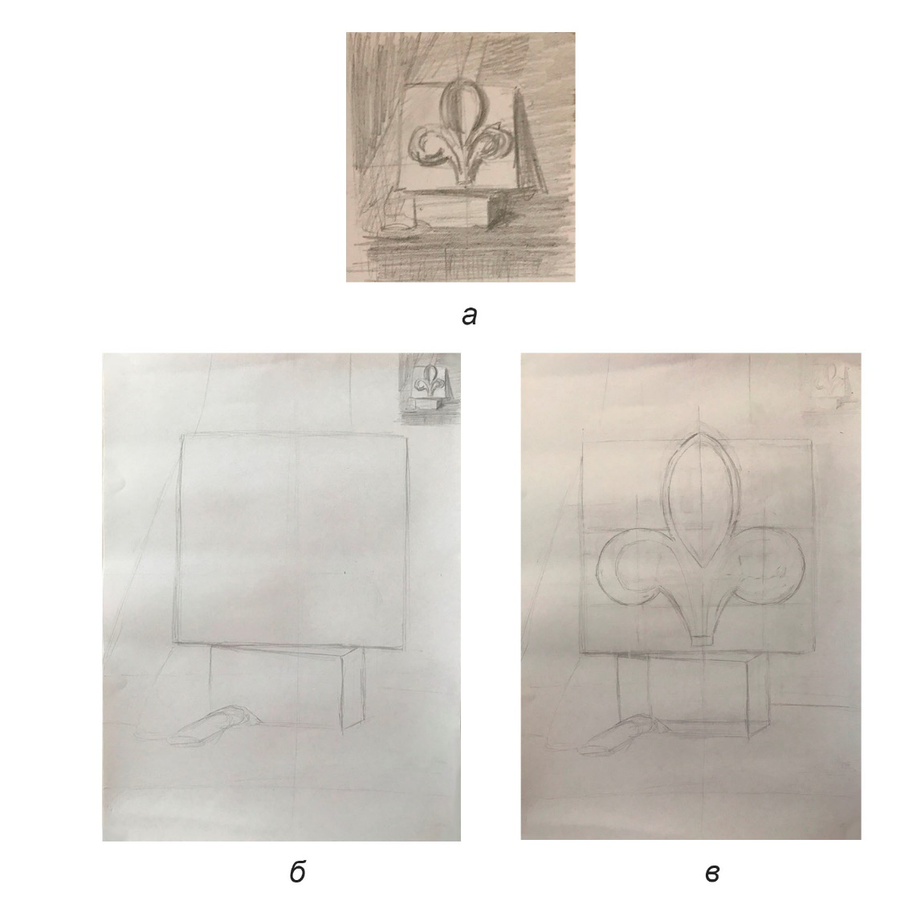

Рис. 18. Этапы построения рисунка

Третий этап (рис.19) это дальнейшее уточнение формы тел, имеющих объемность и рельефность. Эти признаки предметов воспринимаются только при условии светотени. Поэтому необходимо наметить большой свет и большую тень, и определить легкими штрихами все основные градации (постепенные расположения) светотени. Нужно внимательно следить в натуре и сравнивать на бумаге, насколько один предмет темнее или светлее другого. Помимо этого не забывайте также о различии в рисунке технических приемов работы карандашом, чтобы уже на этой стадии рисования выявить различие фактур предметов. Все вместе взятое и рассмотренное с позиций перспективного построения, объемности и рельефности форм, тонового решения, материальности ведет вас к последнему этапу работы над рисунком натюрморта.

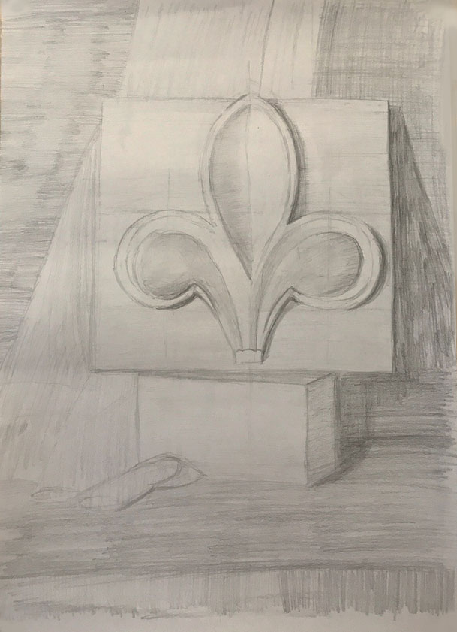

Рис.19. Третий этап построения рисунка

Заключительный этап предусматривает процесс завершения работы — обобщение всего линейного и тонального строя изображения. Если передний и дальний планы прорисованы подробно, оба тела постановки разрушают цельное восприятие рисунка, нет мягкости переходов в моделировке формы тоном, то такое изображение нуждается в доработке, которая и является обобщением. В таком случае необходимо смягчить дальний план, разрушить в нем четкие границы (создать впечатление глубины), «приблизить» к переднему плану один предмет и «отдалить» другой, где-то в нужном месте высветлить, в ином, наоборот, уплотнить тон и таким образом добиться цельности рисунка. Таким образом должна получиться готовая работа как на рисунке 20.

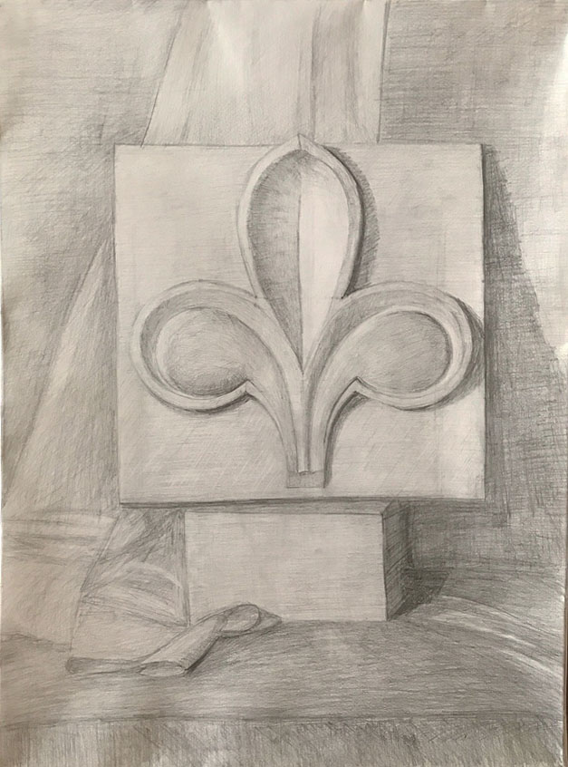

Рис.20. Готовая работа по теме «Светотеневой рисунок гипсового растительного орнамента»

Все этапы работы над рисунком натюрморта не являются оторванными друг от друга стадиями изображения. Здесь проходит последовательный, логически обусловленный единством и неделимостью процесс, следствием которого должен быть правильно скомпонованный, верно построенный, в меру проработанный тоном, выразительный учебный рисунок натюрморта.

**3 этап урока: подведение итогов.**

Итак, проведём опрос и просмотр. Учащиеся должны представить проделанную работу и чётко понимать цели и задачи построения рисунка гипсового растительного орнамента.

Вопросы для обсуждения:

1. Что такое орнамент?

2. Что вы понимаете под термином «компоновка»? Какую роль компоновка играет в рисунке?

3. Сколько стадий работы по рисованию натюрморта необходимо пройти?

4. Почему натурную постановку нужно воспринимать не по частям, а цельно?

5. Какую роль в рисунке играет штриховка?

**Оценка выполненной работы.**

Критерии оценки.

«5» - фигуры гармонично скомпонованы, построение выполнено точно, имеется тональная прорисовка передающая объем фигур и перспективу.

«4» - все перечисленные критерии выполнены, но есть недочёты.

«3» - фигуры хорошо скомпонованы, построение выполнено не совсем точно, рисунок не совпадает по тону или его совсем нет.

«2» - выполнено меньше 30% требований.